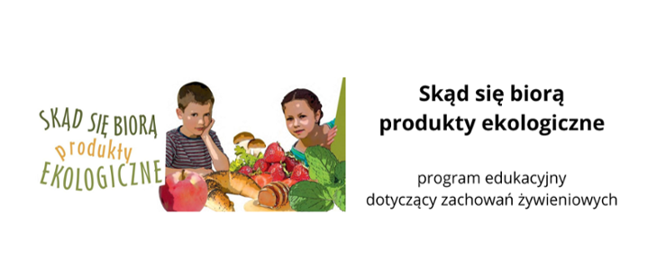
Celem programu jest zwiększanie świadomości i wiedzy na temat rolnictwa ekologicznego oraz budowanie właściwych nawyków żywieniowych od najmłodszych lat.
Główne założenie programu:
- zrozumienie czym jest rolnictwo i produkty ekologiczne,
- kształtowanie umiejętności wyboru produktów ekologicznych,
- propagowanie zdrowego stylu życia,
- zwiększanie wiedzy i świadomości przedszkolaków o nawykach higieniczno-zdrowotnych.
Zajęcia w programie „Skąd się biorą produkty ekologiczne” realizowane są poprzez wykorzystanie dedykowanej dzieciom publikacji i filmu animowanego „Skąd się biorą produkty ekologiczne”, jak również opracowanego scenariusza zajęć dla nauczycieli i lekcji pokazowej. Przedszkolaki realizują zajęcia edukacyjne, podczas których uczą się skąd się biorą produkty ekologiczne, dlaczego warto je wybierać, jakie są zalecenia zdrowego stylu życia oraz jak przestrzegać zasad higieny.
https://www.gov.pl/web/psse-warszawa/skad-sie-biora-produkty-ekologiczne

